Отчёт по лабораторной работе №4

Операционные системы

Уточкина Ульяна Андреевна

Содержание

# 1 Цель работы

Приобретение практических навыков взаимодействия пользователя с системой посредством командной строки.

# 2 Выполнение лабораторной работы

1. Для определения полного имени домашнего каталога мы используем команду *pwd*. (рис. 1).

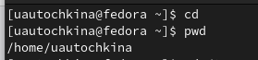

Figure 1: Имя домашнего каталога

1. Выполняем второй пункт лабораторной работы.

2.1. Переходим в каталог */tmp*.

2.2. Выводим на экран содержимое каталога */tmp*. Для этого используем команду *ls*. При этом изспользуем разные опции, а именно:

* “ls” - выводится список каталогов и файлов, которые можно увидеть,“вручную” открыв каталог tmp. (рис. -2)

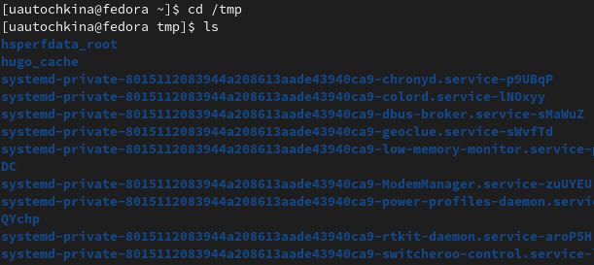

Figure 2: Команда tmp

* “ls -a” - к списку, описанному выше, добавляются скрытые каталоги и файлы (рис. 3)

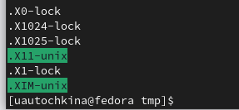

Figure 3: Комнада “ls -a”

* “ls -alF” - данна команда отображает список всех каталогов и файлов, в том числе и скрытых, с подробной информацией о них.(рис. 4)

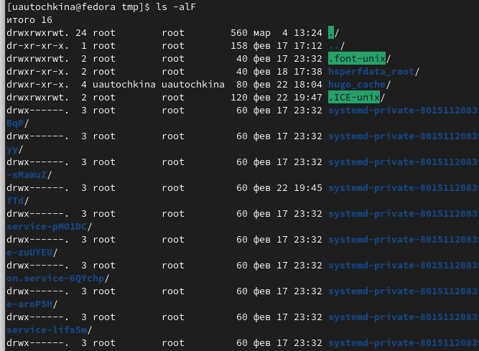

Figure 4: Комнада “ls -alF”

2.3.Чтобы определить есть ли в каталоге */var/spool* подкаталог с именем *corn*, нужно перейти в указанный катаолог и просмотреть его содержимое. Каталог существует. (рис. 5)



Figure 5: Существование каталога

2.4. Затем переходим в домашний каталог и используя команду *ls -alF* можем увидеть, что владельцем всех каталогом и файлов, кроме родительского каталога. (рис. 6)

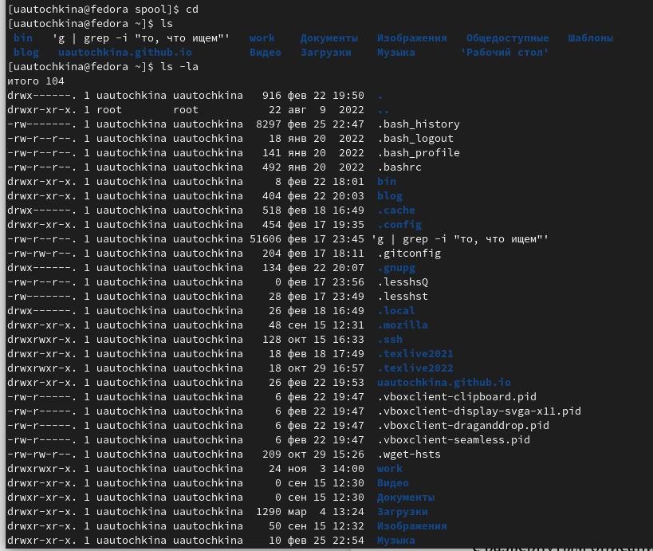

Figure 6: Владелец каталогов

1. Выполняем следующие действия

3.1. В домашнем каталоге создаём новый каталог *newdir*. Это можно сжедать с помощью команды *mkdir*. Командой *ls* проверяем наличие каталога.

3.2. Затем создаём подкаталог. Для этого переходим в каталог и создаём новый *morefun*. Командой *ls* проверяем выполнение действий. (рис. 7)

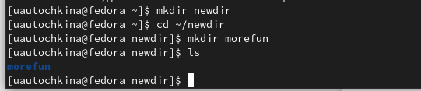

Figure 7: Создание каталога

3.3. В домашнем каталоге создаём однйо командой три новых каталога с именами *letter, memos, misk*, а затем удаляем их одной командой *rm -r “название файлов”*. (рис. 8)

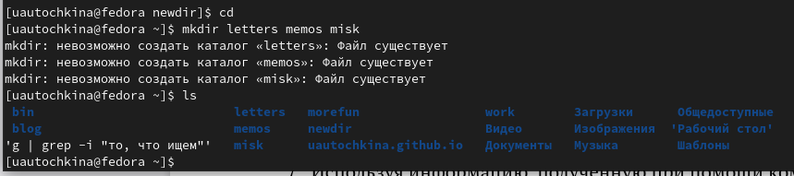

Figure 8: Создание каталогов

3.4-3.5. Попробуем удалить каталог *newdir* командой *rm*, но получаем отказ, так как в нём есть подкаталог. Тогда уадаляем его с помощью команды *rm -r newdir/morefun*. Командой *ls* проверяем выполнение. Был удалён подкаталог. (рис. 9)

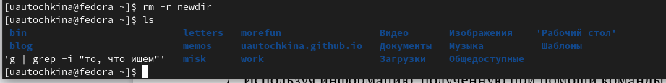

Figure 9: Удалене каталогов

1. Используя комнаду *man ls* определяем опцию команды, которую необхожимо использовать, что посмотреть сожержимое не только указанного каталога, но и подкаталогов, входящих в него. (рис. 10).

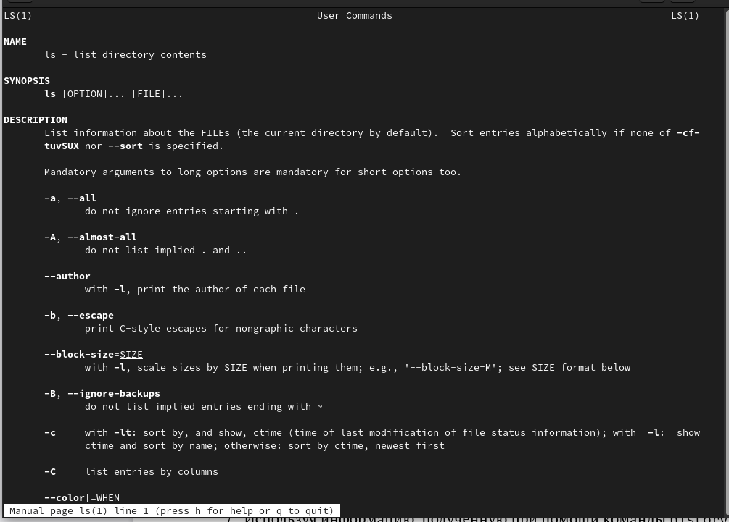

Figure 10: Опция команды man ls

1. Используя тоже руководство, которые мы открыли с помощью *man ls* мы можем увидеть опции команды, которые позволяют отсортировать по времени последнего изменения выводимый список содержимого каталога с развёрнутым описанием фалов. (рис. 11).

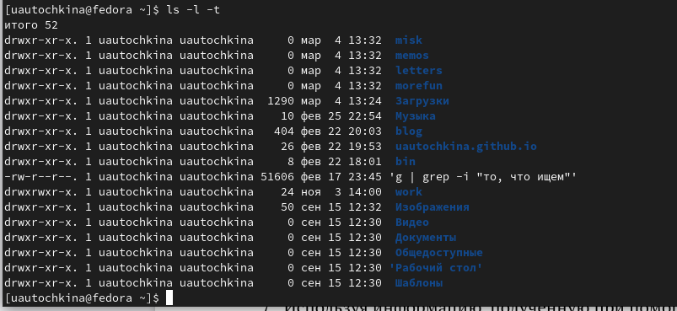

Figure 11: Опция команды

1. Используем команду *man* для просмотра описания следующих команд: (рис. 13), (рис. 14), (рис. 15), (рис. 16), (рис. 12).

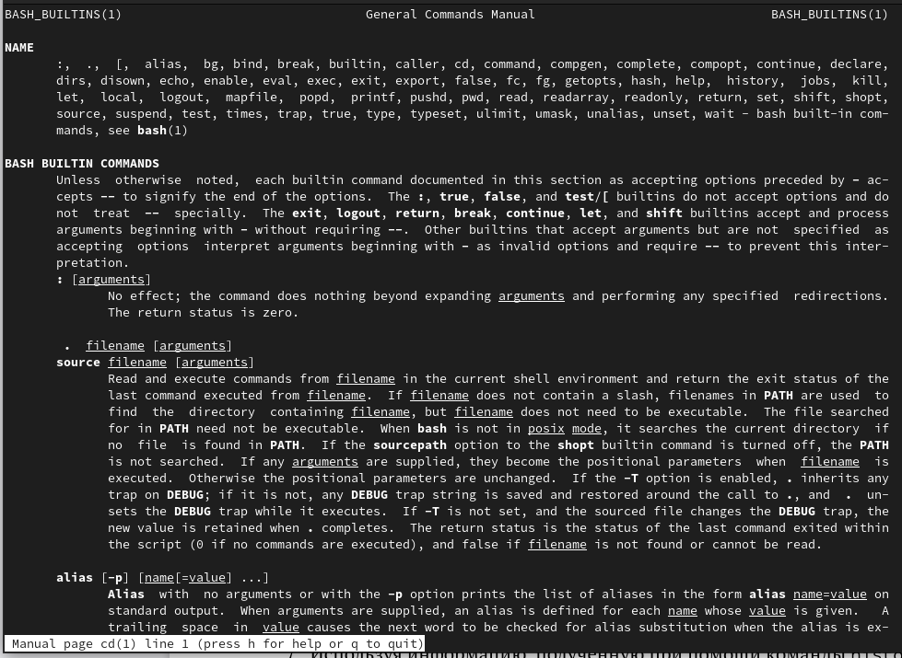

Figure 12: Просмотр описания cd

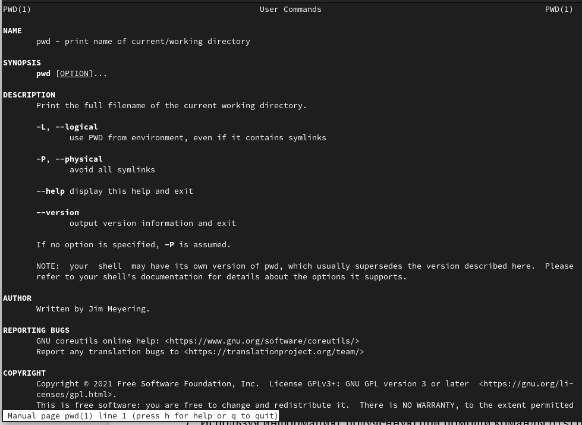

Figure 13: Просмотр описания pwd

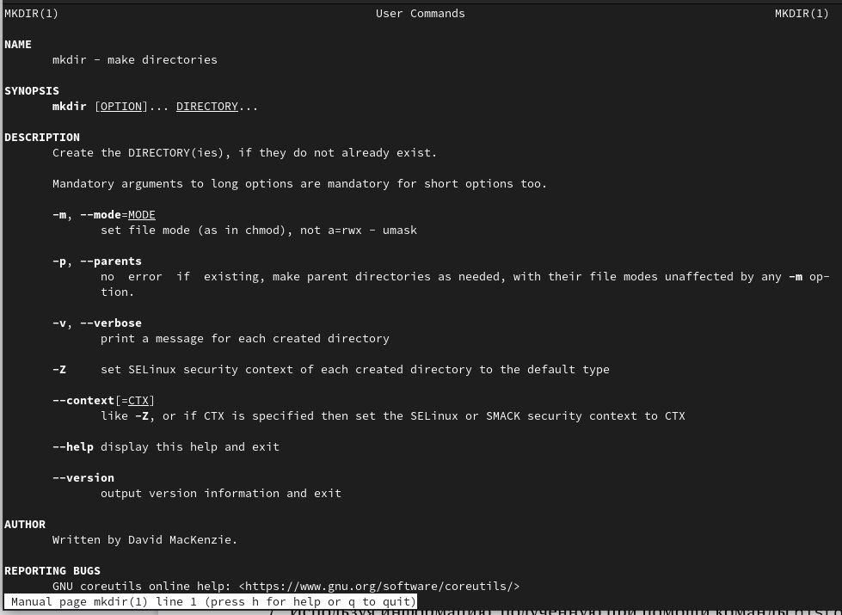

Figure 14: Просмотр описания mkdir

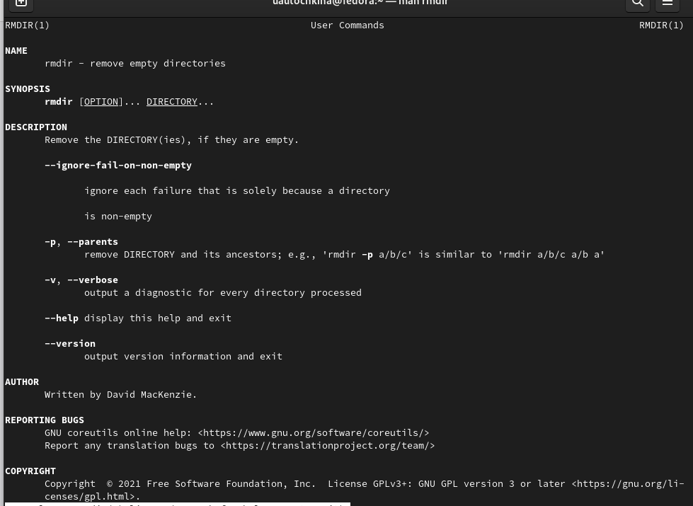

Figure 15: Просмотр описания rmdir

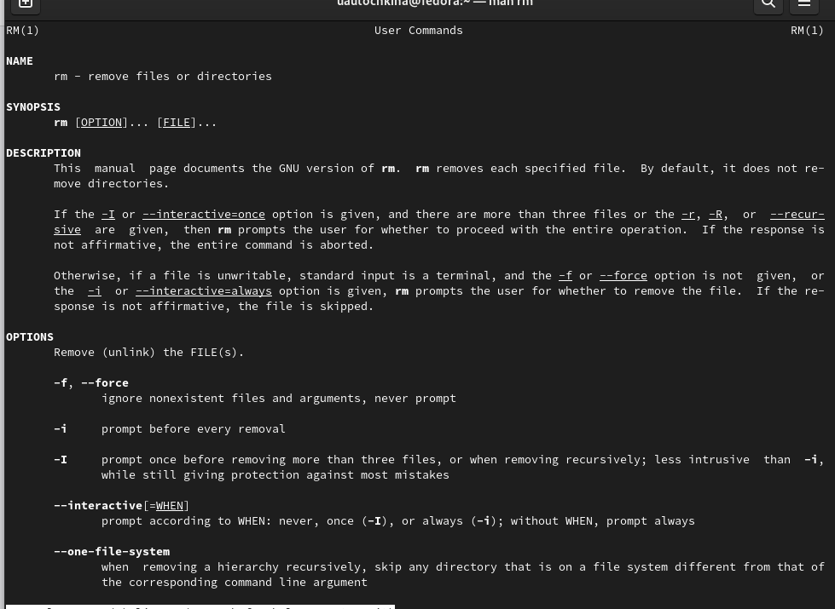

Figure 16: Просмотр описания rm

1. Выведем историю с помощью команды “history” и модифицируем одну из команд.(рис. 17), (рис. 18)

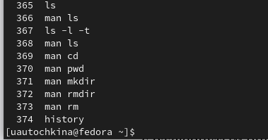

Figure 17: Командка “history”

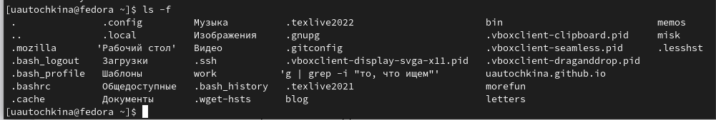

Figure 18: Модификация

# 3 Выводы

В ходе выполнения данной лабораторной работы я приобрела практические навыки по взаимодейсвтию с системой посредством командной строки.

# 4 Контрольные вопросы

1. Команднаястрока–специальная программа, позволяющая управлять операционной системой при помощи текстовых команд, вводимых в окне приложения.
2. Для определения абсолютного пути к текущему каталогу используется команда pwd (print working directory).
3. Команда «ls-F» (или «ls-aF», тогда появятся еще скрытые файлы) выведет имена файлов в текущем каталоге и их типы. Тип каталога обозначается /, тип исполняемого файла обозначается *, тип ссылки обозначается @.
4. Имена скрытых файлов начинаются с точки. Эти файлы в операционной системе скрыты от просмотра и обычно используются для настройки рабочей среды. Для того, чтобы отобразить имена скрытых файлов, необходимо использовать команду «ls –a».
5. Команда rm используется для удаления файлов и/или каталогов. Команда rm-iвыдает запрос подтверждения наудаление файла. Команда rm-rнеобходима, чтобы удалить каталог, содержащий файлы. Без указания этой опции команда не будет выполняться. Если каталог пуст, то можно воспользоваться командой rmdir. Если удаляемый каталог содержит файлы, то команда не будетвыполнена –нужно использовать «rm -r имя_каталога».Таким образом, каталог, не содержащий файлов, можно удалить и командой rm, и командой rmdir. Файл командой rmdirудалить нельзя.
6. Чтобы определить, какие команды выполнил пользователь в сеансе работы, необходимо воспользоваться командой «history».
7. Чтобы исправить илизапустить на выполнение команду, которую пользователь уже использовал в сеансе работы, необходимо: в первом случае:воспользоваться конструкцией !:s//, во втором случае: !.
8. Чтобы записать в одной строке несколько команд, необходимо между ними поставить ; . Например, «cd /tmp; ls».
9. Символ обратного слэша  позволяет использовать управляющие символы (“.”, “/”, “$”, “*“,”[“,”]“,”^“,”&“) без их интерпретации командной оболочкой; процедура добавления данного символа перед управляющими символами называетсяэкранированием символов.Например, команда «lsnewdir/morefun» отобразит содержимое каталога newdir/morefun.
10. Команда «ls -l» отображает список каталогов и файлов с подробной информацией о них(тип файла, право доступа, число ссылок, владелец, размер, дата последней ревизии, имя файла или каталога).
11. Полный, абсолютный путь от корня файловой системы –этот путь начинается от корня “/” и описывает весь путь к файлуили каталогу; Относительный путь–это путь к файлу относительно текущего каталога(каталога, где находится пользователь).Например, «cd/newdir/morefun»–абсолютный путь, «cdnewdir»–относительный путь.
12. Чтобы получить необходимую информацию о команде, необходимо воспользоваться конструкцией man[имя_команды], либо использовать опцию help, которая предусмотрена для некоторых команд.
13. Для автоматического дополнения вводимых команд служит клавиша Tab.